Lemon drizzle loaf
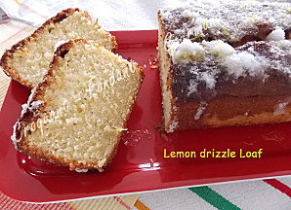 Pour 8 Croquants-Gourmands

Le gâteau :
- 175 g de beurre mou
- 175 g de sucre en poudre
- 4 œufs
- 2 citrons non traités
- 125 g de farine
- 1 càc de levure
- 50 g de poudre d'amande
1 moule à cake beurré de 25 x 9 cm
Préchauffage du four à 180°C
Travailler le beurre avec le sucre jusqu'à ce que le mélange soit bien lisse.
Ajouter les œufs un par un sans cesser de fouetter pour obtenir une préparation homogène.
Ajouter le zeste de deux citrons et le jus d’un citron et demi. Mélanger.
Incorporer enfin la farine et la levure, ainsi que les amandes en poudre.
Verser la pâte dans le moule et égaliser la surface.
Enfourner pour 50 minutes (en surveillant).
Laisser refroidir quelques minutes avant de démouler délicatement

Le glaçage :
- 75 g de sucre en morceaux
- 1 citron non traité

Concasser le sucre en gros éclats : J'ai utilisé pour cela le dos de la cuillère à glace.
Ajouter le zeste finement râpé et le jus du citron.
Mélanger rapidement et verser sur le gâteau chaud.
Laisser refroidir avant de couper en tranches.

